Муниципальное бюджетное дошкольное образовательное учреждение
«Детский сад №6 п. Шильда»

«Игровое взаимодействие
родителей и детей»
(семинар с элементами тренинга)

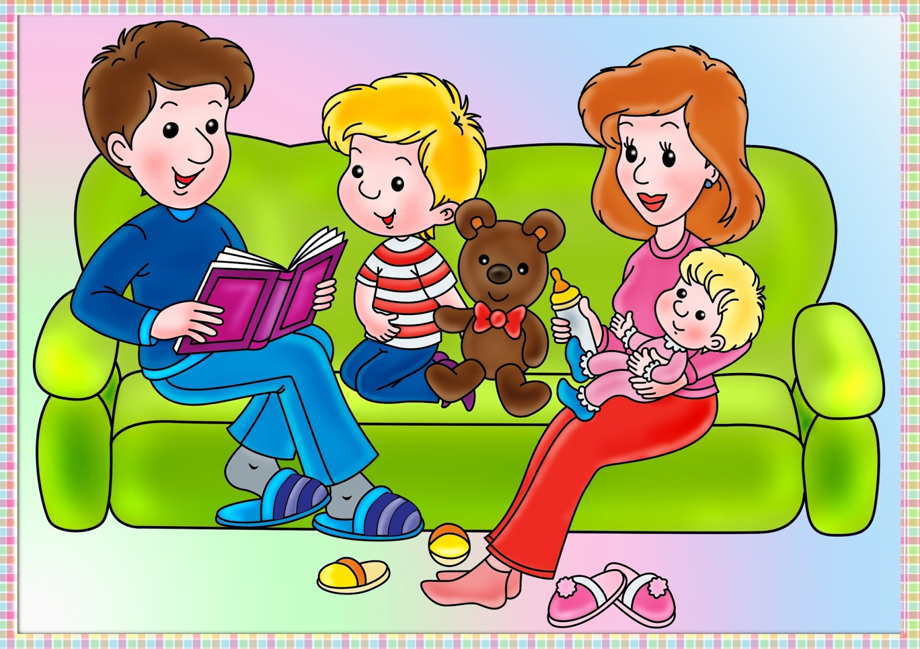

Здонник Александра Владимировна
педагог-психолог
МБДОУ «Детский сад №6 п. Шильда»
Адамовский район
Оренбургская область

Тренинг «Игровое взаимодействие родителей и детей»
Цель: расширить игровые навыки родителей в общении с детьми.
Задачи:
- Показать родителям значимость игры для полноценного эмоционального развития ребенка;
- Дать родителям образцы семейных игр с ребенком;
- Формировать представление о возможностях применения игр в домашних условиях.
Время проведения тренинга: 7-10 минут.
Максимальное количество участников: 6-10 человек
Материалы: колокольчик
В первой части – вступительной, педагог-психолог знакомит участников тренинга с темой и целью, рассказывает о работе, о том, как будет проходить тренинг, а также знакомится с участниками тренинга, и сообщает им, что сегодня они будут выступать в роли родителей и детей.
В основной части проводятся игры, упражнения. Особый акцент делает на игры с детьми, которые основаны на признании личности ребенка и стремлении к сотрудничеству, тесному, тактильному, эмоциональному доверительному контакту с детьми.
И в заключительной части проводится рефлексия, подведение итогов тренинга: что понравилось, что не получилось, оказалось трудным? Делается акцент на том, что родителям нужно принимать участие в едином педагогическом пространстве, стараться устанавливать эмоциональные контакты между педагогами, родителями и своими детьми, развивать у себя способности к разрешению проблемных ситуаций возникающие в ходе общения с ребенком. Понимать потребность ребенка в совместной игре с родителями.

Вступительная часть:
«Чтобы детство наших детей было счастливым, основное, главное место в их жизни должна занимать игра. В детском возрасте у ребенка есть потребность в игре. И ее нужно удовлетворить не потому, что делу – время, потехе – час, а потому, что, играя, ребенок учится и познает жизнь».
А.С. Макаренко.

Здравствуйте, уважаемые гости, коллеги! Спасибо, что вы присутствуете на моем тренинге, который называется «Игровое взаимодействие родителей и детей».
Главная идея нашего тренинга, проводимого сегодня, показать идею сотрудничества между родителями и детьми.
- Приветствие-разминка упражнение «Давайте поздороваемся»
Цель: способствовать позитивного эмоционального настроя.
Всем участникам встать в круг. Ведущий предлагает поздороваться следующим способом: повернувшись к соседу справа, дружески улыбнуться и пожать руку и так по цепочке пожатием руки передать друг другу хорошее настроение.
- Игра «Тренируем эмоции»
Цель: умение чувствовать настроение и сопереживать окружающим.
Нахмуриться как:
- рассерженный человек.
Улыбнуться, как:
- радостный ребенок.
Позлиться, как:
- ребенок, у которого отняли мороженное;
Испугаться, как:
- котенок, на которого лает собака;
Устать, как:
- папа после работы;
Отдохнуть, как:
- ребенок, который много потрудился, помог маме;
Молодцы, вот сейчас в таком позитивном настроение продолжаем.
Основная часть:
Как вы уже поняли речь сегодня пойдет о игре, т.е о играх и упражнениях, в которые можно и нужно играть с детьми.
Потребность детей в любви, тепле, ласке, внимании и заботе со стороны близкого взрослого огромна. Но сегодня необходимость поиска заработка, перегрузки на работе, сокращение свободного времени приводят к ухудшению физического и психического состояния родителей, повышенной раздражительности, утомляемости, стрессам, проявлениям жестокости, дисгармоничных детско-родительских отношений, что наносит ущерб физическому и психологическому здоровью ребенка, его благополучию.
«Поиграй со мной!» - как часто нам приходится слышать эту просьбу от своих детей. И сколько радости они получают, когда мы, преодолевая усталость и отодвигая домашние дела, соглашаемся хоть на несколько минут побыть «больными» или «серым волком», «пиратом» или «ребенком». Чаще всего, играя с ребенком, взрослые следуют за его желанием: он сам рассказывает нам, что надо делать. А мы, если уж решили доставить ему удовольствие, послушно выполняем все его требования.

Итак, я хочу вам предложить несколько игр и упражнений проиграть совместно друг с другом.
- Игра «Как живете?»
Цель: снизить тревожность, нервозность ребенка, способствует позитивного эмоционального настроя.
Ведущий задает вопросы, участники отвечают, имитируя движения.
- Как живете?
- Вот так! (показывают большие пальцы обеих рук)
- Как идете?
- Вот так! (маршируют)
- Как бежите?
- Вот так! (бег на месте)
- Как ночью спите?
- Вот так! (соединяются ладони и кладут под голову)
- Как берете?
- Вот так! (прижимают ладонь к груди)
- А даете?
- Вот так! (выставляют ладонь вперед)
- Как молчите?
- Вот так! (надувают щеки и кулаками мягко ударяют по ним)
- Как грозите?
- Вот так! (пальцами грозят)
- Как улыбаетесь?
- Вот так! (улыбаются друг другу)
Рефлексия: будет трудно выполнять такие игры? Почему? Это только пример, что можно выполнять утром с ребенком, это и зарядка и положительные эмоции.
- Имитационная игра «Прибежали козочки»
Цель: способствовать установление доверительного контакта между родителями и детьми
«Прибежали, прибежали козочки, козочки (имитируют бег)
Собирали, собирали розочки, розочки. (собирают цветочки)
Прискакали, прискакали белочки, белочки (складывают лапки, как белочки)
Ну-ка дружно, ну-ка вместе! (качают головой из стороны в сторону)
Мальчики! (произносят низким голосом)
Девочки!» (произносят высоким голосом.)
Игра проводятся два раза.
Рефлексия: как вы думаете, вот такие игры понравится детям? Смогут и повлиять на взаимопонимания с детьми?
Когда между родителями и детьми устанавливаются теплые, дружеские отношения, то дети чувствуют себя счастливыми. Они становятся более спокойными, ласковыми открытыми, мене капризными. Эту игру дети очень любят. Огромное удовольствие доставляет им играть в эту игру дома вместе с родителями.
- Упражнение «Круг общения»
Цель: формировать интерес и внимание друг к другу.
Участники делятся считалкой: «Мамочки-детки» на два круга. Считалка:
«Мама деток сосчитала ни кого не потеряла-
Раз, два, три, четыре, пять – очень просто посчитать!»
Внутренний круг – «мамочки» - закрывают глаза, встают лицом к внешнему кругу – «детки». «Детки» двигаются по часовой стрелке вокруг «Мамочек» и на сигнал, который подает ведущий, останавливаются. Упражнение выполняется молча.
Задание:
- Пообщайтесь друг с другом руками:
- поздоровайтесь;
- потанцуйте;
- помиритесь;
2. Перед вами маленький, плачущий ребенок, который чем-то расстроен. Пожалейте его.
3. Вы встретили хорошего друга, которого давно не видели. Покажите, как вы рады его видеть.
Рефлексия: Что вы чувствовали, когда выполняли задания? (радость, неловкость, смятение, нравилось выполнять задания, интерес, было весело и прикольно….)
6. Ну а перед сном родителю можно пожелать ребенку что-то хорошее, доброе, сказать ласковые, нежные слова.
Вот уже мини-тренинг подошел к концу, скажите, пожалуйста, какие игры вам больше запомнились? Почему? В какие игры вы хотели поиграть с детьми? Какие игры, упражнения вам понравились больше? Что не получилось, оказалось трудным? Как вы думаете, почему?
7. Упражнение «Аплодисменты»
Цель: способствовать формированию ощущение общности, теплоты друг с другом.
Мы с вами хорошо поработали. И в завершение, я предлагаю представить на одной ладони улыбку, на другой – радость. А для того, чтобы они встретились, их надо крепко-накрепко соединить в аплодисменты.
Заключительная часть
«Не бойтесь любить своих детей. Каждый ребенок нуждается в том, чтобы его ласкали, обнимали, брали на руки, улыбались ему, играли с ним. Когда вы показывает своему ребенку, что он самый чудесный на свете, это питает его дух так же, как молоко – его тело».
В заключение хочется сказать слова благодарности всем вам, за то, что вы дарите детям свою любовь, добро, нежность, заботу и ласку. Я желаю вам успехов в выстраивании отношений с детьми и родителями. Спасибо вам за участие!
Берегите друг друга!
Добротой согревайте,
Берегите друг друга!
Обижать не давайте!
Берегите друг друга!
Суету позабудьте
И в минуту досуга
Рядом вместе побудьте! /О. Высотская/

Библиографический список
- Коробицына Е.В. Формирование позитивных взаимоотношений родителей и детей. Волгоград, 2009
- Москалюк О.В., Погонцева Л.В. Педагогика взаимопонимания. Волгоград, 2010.
- Попова Л.Н., Киселева М.О. Детско – родительские отношения. Практический материал. М.,2012.

Рекомендация для родителей
Какие игрушки нужны вашим детям?
Игрушка – это предмет, специально предназначенный для детских игр. Игрушка помогает ребенку осуществить свой замысел, приближает игру к действительности.
Виды игрушек:
- Сюжетные (образные)- куклы, фигурки животных, мебель, посуда, предметы домашнего обихода.
- Технические – транспорт, конструкторы, всевозможные технические агрегаты.
- Забавы – смешные фигурки зверей, животных, человечков (в основе их лежит движение, сюрприз, неожиданность).
- Маскарадно-елочные (связаны с празднованием Нового года).
- Спортивно-моторные - способствую повышению двигательной активности детей, развитию координации движений, ориентировки в пространстве.
- Театральные – имеют особое значение, служат целям эстетического воспитания, развития речи, воображении (куклы бибабо).
- Музыкальные погремушки, колокольчики, бубенцы, дудочки, пианино, балалайки и т.д.
- Дидактические - с их помощью детей знакомят с формой, цветом, величиной и т.д. (разноцветные вкладыши, ящички с прорезями, матрешки, пазлы, мозаики, лото и др).
- Строительные (состоят из геометрических тел).



Советы родителям:
- Для игры важна практика. Играйте с детьми как можно чаще!
- Приветствуйте проявление любых чувств, но не любое поведение.
- Поддерживайте усилия детей сохранить хорошие отношения со сверстниками и другими взрослыми.

